Team

Modelle und Theorien aus dem Buch

Definition Team
Teams bestehen aus;
- Mehreren Personen
- Die interagieren
- Voneinander abhänig sind, Entscheidender Punkt ist die soziale Nähe (was tu ich dafür) bzw. Distanz (eher weg vom Team), ist je nach Team sehr unterschiedlich
- Ein gemeinsames Ziel verfolgen ist mehr ein Mantra bzw. Storytelling; wir hätten gerne, das … ist sehr selten
- Ein WIR-Gefühl haben. Da liegt der Fokus in der Beratung, soll gefördert werden, weil es immer notwendig ist
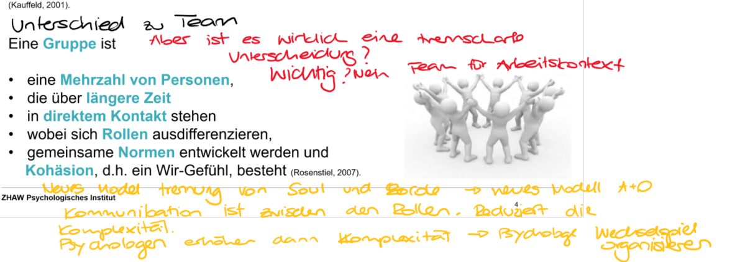
Sie werden durch andere sowie duch sich selbst als Gruppe wahrgenommen

Klassifikationskriterien nach Antoni (2000)
Die Temas können anhand folgender Dimensionen dargestellt werden:
- Spezialisierung: Aus mass, indem Temamitglieder spezialisiertes Wissen und Fähigkeiten haben. Spezialisten vs. Generalisten. Hohe Ausprägung in dieser Dimension hat Auswirkung, dass einzelnen Personen nicht schnell ersetzbar sind, weil es Zeit braucht relevante Fähigkeiten und Wissen zu erlangen. Tiefe Ausprägung = Generalistenteam jeder kann jeden Job im Team
ZHAW: Studium ist wenig Spezialisiert mehr generalisiert/ In vielen Bereichen fand eine sehr starke Generalisierung statt z.B. Digitalisierung/IT
- Hierarchie: Inwiefern liegt die Verantwortung von Entscheidungen bei einer einzelnen Person oder dem gesamten Team heute autoritärerer Reflex: d.h. flache Hierarchien und gemeinsame Entscheidungen sind der Trend. Meistens ist nicht die Hierarchie das Problem, sondern der Machtmissbrauch. Manchmal sind Hierarchien auch sinnvoll
- Beständigkeit: Fluktuation. Ist ein Ausmass, das beschreibt, wie lange bzw. kurz ein Team besteht. Ein beständiges Team hat eine gemeinsame Vergangenheit und auch gemeinsame Zukunft. Die Teammitglieder wechseln sehr selten. Die Sehnsucht nach Zugehörigkeit darf nicht unterschätzt werden
- Integration: Meint die Integration von Teams in die Arbeitsorganisation. Klassische Arbeitsgruppe v. Projektgruppe klassische Arbeitsgruppe ist in Arbeitsorganisation integriert und die Projektgruppe besteht parallel zu den normalen Arbeitsorganisationsstrukturen Weil Teammitglieder in diesem Team nur temporär zusammenarbeiten
Goldene Regel:
Erfolgreiche Teams haben klare gemeinsam Ziele. Sie haben verabredete Regeln der Arbeitsteilung und Kooperation. Die Entscheidungsfähigkeit in schwierigen Situationen ist gegeben. Und die Konfliktfähigkeit und Lernbereitschaft wird gepflegt.

Multiteam System nach Zaccaro et al. 2012
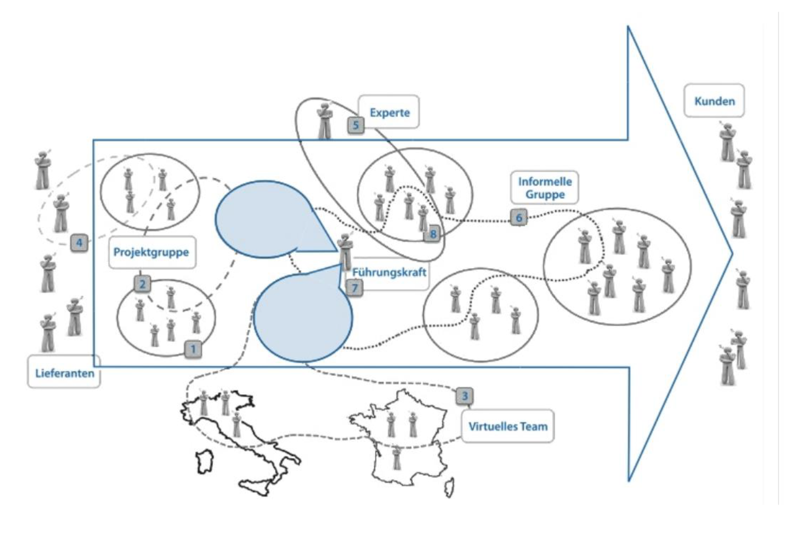
Diese Model macht verschiedene Formen von Teams Sichtbar
- klassische Arbeitsgruppe/-team: sind klassisch und langfristig, sind in Organisation integriert = klassisches Arbeitsteam
- Projektgruppe: unterschied zu klassischer Arbeitsgruppe besteht nur für die Projektdauer, Mitglieder gehören meist auch noch einem klass Arbeitsteam an. Nach Ende des Projekt löst sich gruppe auf
- Virtuelles Team: Die Mitglieder gehören formal zusammen, sind aber an verschieden Standorten. Kann sich national oder international zusammensetzen. Sie können zeitlich begrenzt aber auch dauerhaft bestehen Arbeiten über Skype oder Onlineplattform zusammen. Extremfall: Kein Büro mehr, ein Kaffee wird genutzt für Sitzungen und Abstimmungen werden per Mail gemacht. Die Soziale Nähe und das Wir-Gefühl ist hier schwerer zu entwickeln
- Lieferanten: Beschreibt die Zusammenarbeit von einzelnen Mitarbeitern mit Zulieferern
- Experte: Es Team wird temporär mit einer Fachkraft mit Expertise erweitert. Der Experte hat eine Beratende Funktion
- Informelle Gruppe: Ist kein Team mit Arbeitsproduktivität, aber sie verfolgen trotzdem ein gemeinsames Ziel. Bsp. Yogagruppe, die sich jeden Dienstag über Mittag trifft und das Ziel hat sich gemeinsam zu erholen. In der Yogagruppe finden sich Personen aus allen Abteilungen der Firma wieder.
- Führungskraft: Eine Person kann mehrere Teams führen oder auch nur eins. Sie leiten ein Team an und könne Entscheidungen Treffen
- ! Auch Mitarbeiter können mehreren Teams angehören! Personen Nummer 8 ist als Beispiel in einer Arbeitsgruppe Mitglied, kooperiert mit einer Externen Fachkraft mit Expertise und gehört auch noch einer informellen Gruppe an

Input-Prozess-Output-Model nach Goodwin et al. 2009
Kann als einzelnes Modell behandelt werden, aber muss dann vollständig und mit allen Variablen aus Buch gemacht werden. Buch als Vorlage
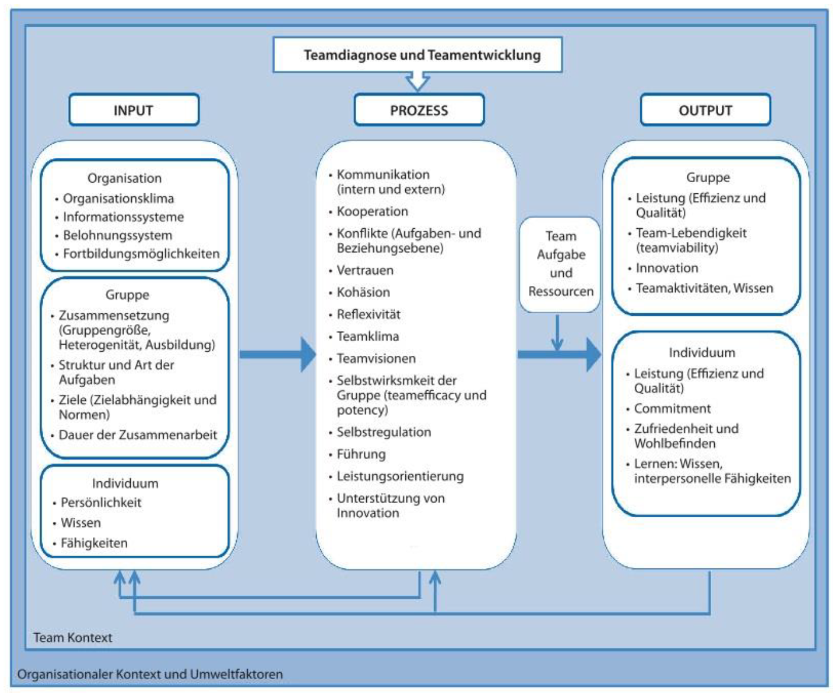
Die Ausgangslage bildet die Zusammenarbeit eines Teams. Sie kann unter anderem aufgrund von Motivation- oder Koordinationsverlusten mehr oder weniger erfolgreich sein. Die Fragestellung des Modells ist; wie kann die Leistung einer Gruppe gemessen werden und was sind hierfür die relevanten Voraussetzungen und Prozesse. Im Modell wurden dann Input, Output und Prozessvariablen operationalisiert.

Input-Variablen
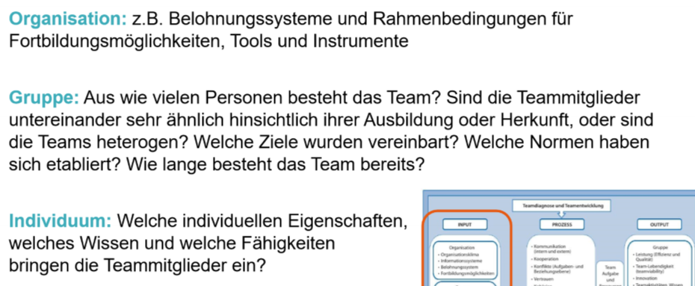

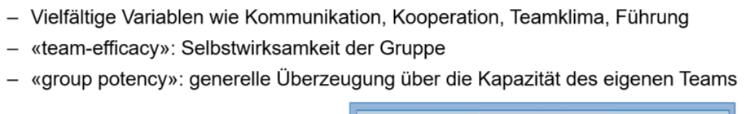
Prozess-Variablen

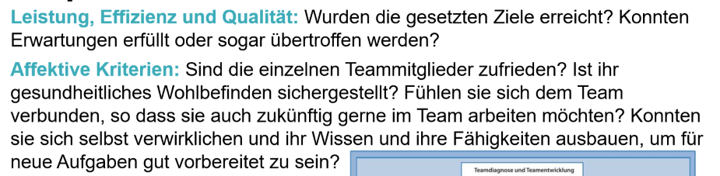
Output-Variablen
Hier gibt es auch die Variable Individuum

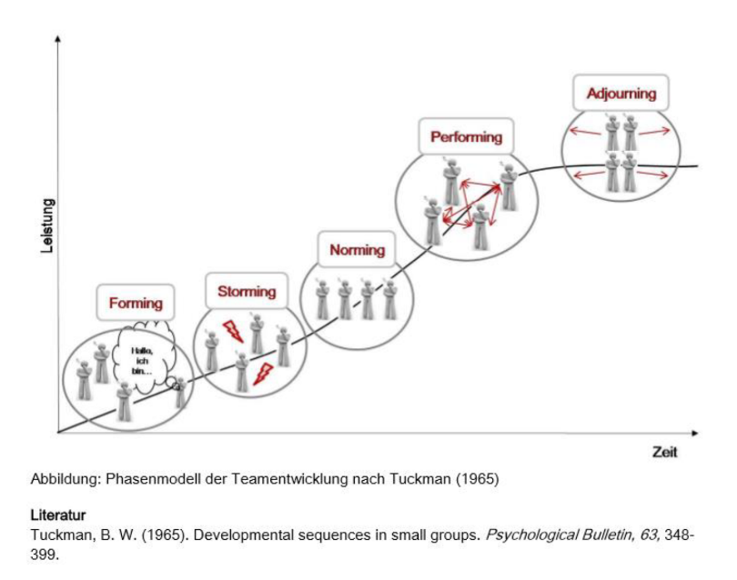
Teamentwicklungsphasen nach Tuckmann siehe seperates Blatt

Konflikte auf Aufgaben- und Beziehungsebene S.219
Mit Konflikt verbinden wir meist negative Assoziationen. Sie treten in jeglichen sozialen Kontexten z.B. auch Temas auf. Im Team wirken sie sich auf Input,Output und Prozessvariablen aus. Es gibt eine Unterscheidung in Aufgabenbezogen Konflikte und Beziehungskonflikte

Aufgabenkonflikt
Sie entstehen, wenn sich die Teammitglieder über den Aufgabeninhalt nicht einig sind. Es bestehen mehrer Meinungen bzw. Sichtweisen zu einer Aufgabe in einem Team.

Beziehungskonflikt
Meint zwischenmenschliche Unstimmigkeiten, die mit Misstrauen, Angst, Ärger oder Frustration auftreten. Allgemein negative Gefühle gegenüber einer Person sind im Spiel

Handlungs-Optionen
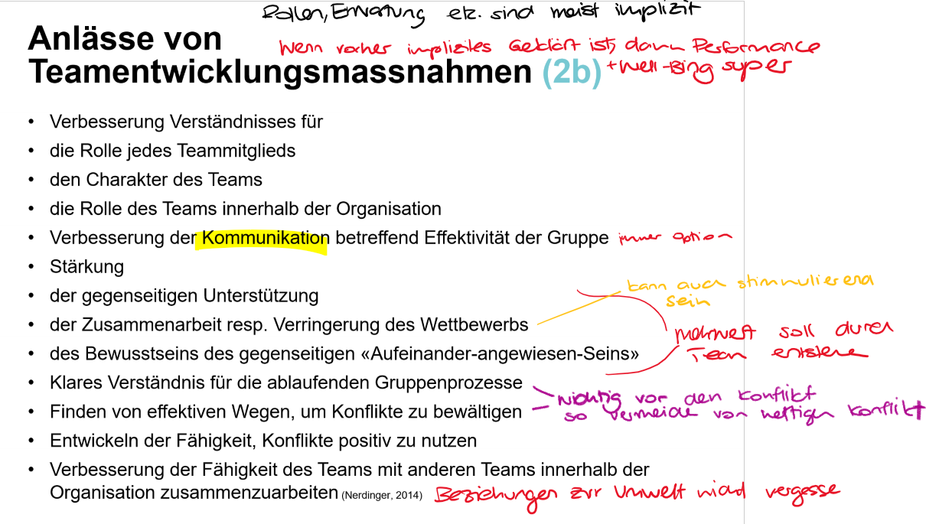
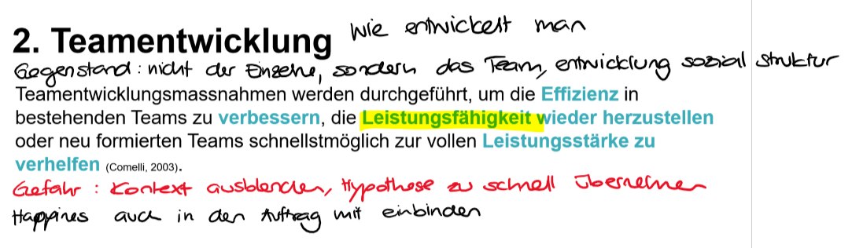
Teamentwicklungsmassnahmen zielen darauf ab, teaminterne Prozesse zu optimieren und Probleme zu reduzieren

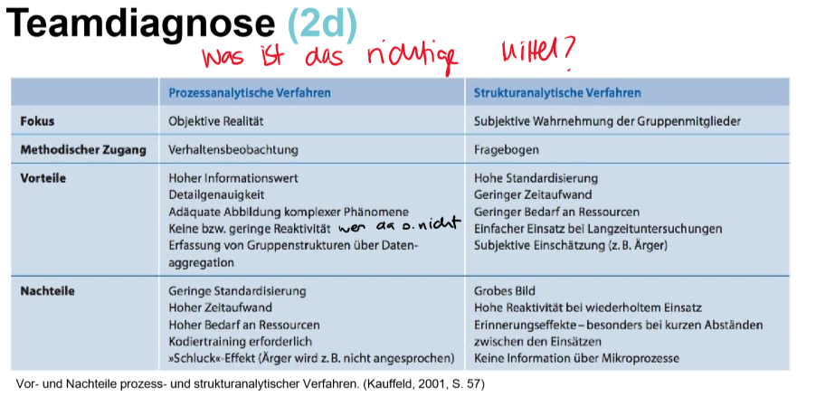
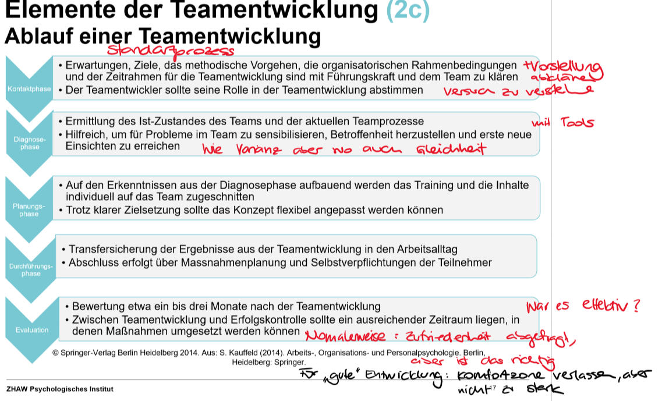

Weitere Theorien und Modelle
